Šolski center VELENJE
PTŠSD

LAN
Naravoslovje in spoznavanje
Blaga

Program: Trgovec
Šolsko leto: 2006/2007
Kraj: Velenje

KAZALO:

1. UVOD 2
1.1. Zgodovina lanarstva 2
2. VSEBINA 2
2.1. Lan 2
2.2. Sestava in struktura lanenih vlaken 3
2.3. Prečni prerez lanenega stebla 4
2.4. Uporabne lastnosti lanu 5
2.5. Razvoj našega lanarstva 5
2.6. Pridelovanje lanu 5
2.7. Postopki predelovanja lanu 7
2.7.1. Godenje 7
2.7.2. Trenje 7
2.7.3. Mikanje 7
2.7.4. Preja 8
2.7.5. Beljenje preje 9
2.7.6. Navijanje preje v klopke 9
2.7.7. Tkanje 10
2.7.8. Beljenje platna 11
2.7.9. Uporaba lanenega platna 11
3. LASTNOSTI VLAKEN 13
4. ZAKLJUČEK 14
5. VIRI IN LITERATURA 14
6. KAZALO SLIK 14
7. PRILOGE 15

- UVOD

  - Zgodovina lanarstva

Lanarstvo je prastaro opravilo. Prvotna domovina lanu je Azija. Okoli leta 3600 pr.n.št. so poznali laneno platno Egipčani. Mumije iz leta okoli 4500 pr.n.št. so bile že ovite v fine lanene tkanine. Poznali so ga tudi stati Hebrejci, Grki in Rimljani. Grški jezik mu je dal ime:
- linon
- linum
- lin
- lein

V Srednji Evropi so poznali lan že koliščarji. Pridelovali so laneno seme, delali lanene vrvice, vrvi, mreže in tkanine. V železni dobi pa je bil lan že splošno znan. Od pradavnine pa do leta 1875 se je lanarstvo stalno širilo, zlasti v Rusiji; Franciji in Belgiji. Glavni vzrok je bil o tem, da ročna preja ni prenesla stalne borbe s strojno prejo. Le v zaostalih krajih, kjer ni bilo denarja, pa zato več veselja do dela, se je lanarstvo ohranilo.

Svetovna poraba lanenih vlaken danes je okoli 600.000 ton letno ali komaj 1,8% vseh tekstilnih vlaken oziroma okoli 13% od porabljene količine vlaken iz ličja.

- VSEBINA

Lan

Navadni lan je 1 m visoka rastlina. Ima tanko steblo in ozke suličaste liste. Cvetovi so modri ali beli. Uspeva v zmerno toplem, vlažnem vremenu. Za vročino, mraz in sušo je občutljiv. Najboljše uspeva na ne premočni peščeni ilovici. Dežela s trajno vlago ni za lan. Lan sovraži apno. Prenese le močno preperel hlevski gnoj. Zahteva pa dobro obdelano in čisto njivo. Ločimo dve vrsti lanu:
- Vlaknati lan: mora imeti steblo čim manj razvejano
- Semenski lan: mora biti čim bolj razvejan, da je več cvetov in semen

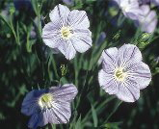
Slika 1: Laneni cvetovi

Laneno platno lahko vpije do 23% vlage, ki jo nato spet hitro odda. Lahko bi rekli, da dopolnjujejo naravno uravnavanje toplote telesa in je zato zelo primerno za poletna in tropska oblačila.

Slika 2: Laneno platno

Sestava in struktura lanenih vlaken

Lanena vlakna vsebujejo od 68 do 84% celuloze, ostalo so pektinske snovi, maščobe, voski, lignin in minerali. Medtem ko je bombažno vlakno iz ene same celice, sestavlja laneno vlakno več celic, ki so povezane z rastlinskim lepilom.

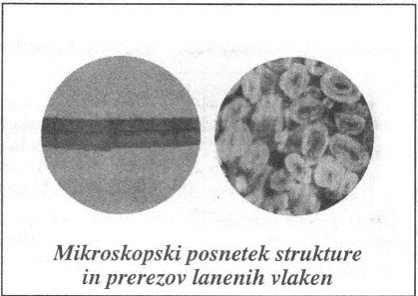
Slika 3: Mikroskopski posnetek strukture in prerezov lanenih vlaken

Prečni prerez lanenega stebla

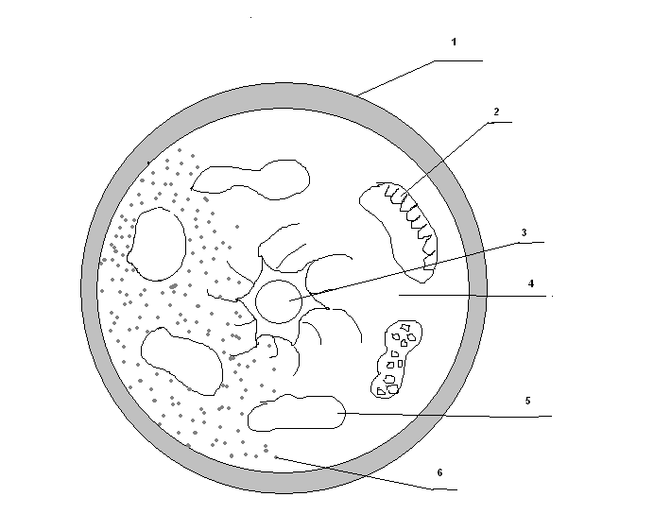
Slika 4: Prečni prerez lanenega stebla
Legenda:
- zunanji sloj stebla
- nevlaknati del
- snop lanenih vlaken
- posamično laneno vlakno
- nevlaknati del
- stržen

Uporabne lastnosti lanu

Lastnosti:
- Sprejemanje vlage je veliko, saj vlakno lahko sprejme do 23% svoje teže; trgovska vlaga je 12%
- Elastičnost je slaba, zato se izdelki iz lanenih vlaken močno mečkajo; v mešanici s sintetičnimi vlakni (poliester)se elastičnost poveča
- Trdnost je zelo visoka (55cN/tex), pri dobri kakovosti je višja kot pri bombažu, v mokrem stanju pa se še za 10% poveča
- Odpornost proti obrabi je zelo visoka, lanene tkanine se ne kosmičijo in so zelo trpežne
- Izolacijska sposobnost je zelo majhna, saj celulozno vlakno dobro odvaja toploto, zato hladi

Uporaba:
- Poletna in tropska oblačila
- Modna oblačila
- Tekstilije v gospodinjstvu, ki so pogosto v uporabi in se veliko perejo
- Krpe za posodo in steklovino
- Poletna in tropska oblačila

Razvoj našega lanarstva

Lan so v naših krajih v preteklosti veliko gojili. Od začetka stoletja pa so ga čedalje manj sejali. Obdržal se je v nekaterih krajih vse do leta 1950. Gojenje se je okrepilo le še v kriznih obdobjih. V Kraljevini so imeli leta 1923 so imeli pod lanom 13.428 hektarov površine. Od tedaj naprej površina zasejana z lanu upada. Izpodrinil jo je bombaž. Ponekod pa se je gojenje lanu ohranilo še do danes, predvsem za potrebe domače obrti. V Beli krajini sta znani dve kmetiji, ki se še vedno ukvarjajo s to obrtjo.

Pridelovanje lanu

Pred setvi jo preizkusimo kaljivost semena. Semena morajo biti gladka, rumena svetlo-rjave barve in morajo prijetno dišati.
Lan sejemo lahko aprila (jari lan), junija (jesenski lan) ali septembra (zimski lan). Po osmih dneh po setvi bo seme, ki ima dovolj vlage, vzkalilo. Če se pojavi plevel, ga je potrebno odstraniti. Tudi lan napadajo razni škodljivci in bolezni. Najbolj nevarni so hrošči, ki žrejo liste. Ko lan dozori, ga je potrebno pospraviti iz njive. Lan se ne žanje, ampak puli. Stebelca se morajo zbirati v pesti in pesti v rovače tako, da leži korenina pri korenini, glavica pri glavici.

Pesti izpuljenega lanu položijo pukačice za 3-4 ure v rahlih vrstah za seboj na zemljo, da nekoliko ovenejo. Temu opravilu sledi sušenje lanu. Na njivi se lan suši v kopicah ali v razstavkah. Ne sme pa se lan sušiti razpostrt po njivi. Lan se suši od 8 do 14 dni. Potem se lanena stebelca povežejo v enakomerno debele snope in se zvozijo domov, kjer lanu najprej osmukajo glavice na grebenu ali smukavniku.

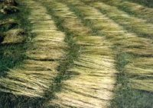
Slika 5: Sušenje lanu na polju

Opis postopka

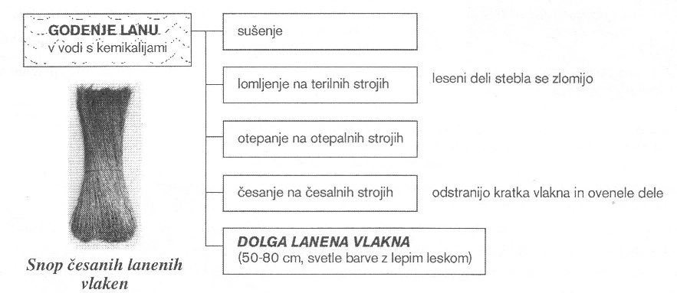

Slika 6: Opis postopka

Postopki predelovanja lanu

    - Godenje

Gojenje, mlajenje ali mladitev ima namen zrahljati vez med vlakni in lesom, kakor tudi med posameznimi svežnji vlakenc ter na ta način sprosti vlakna, kar pomeni pridobiti predivo. Najstarejši in najzaneslivejši način mlajenja je vležavanje lanu. Ko so slama v kozolcu osuši, poveže kmet laneno slamo v snope in jih spravi na skedenj. Meseca septembra znosi te snope na rosišče, kjer slamo pogrinja. Slama ne sme priti v stik z golo zemljo, ampak mora ležati na pokošeni travi. Večkrat jo je potrebno obrniti.

    - Trenje

Po gojenju je treba lan pred trenjem še posušiti. Suši se navadno v sušilnici. Toplota sušenja pa ne sme presegati 30ºC, kajti pri višji temperaturi izhlapevajo hlapljiva olja, ki delajo predivo mehko. Lan se tre s trlico ali tukačo. Pri trenju dobimo predivo in prezdir (ostanki). Predivo se spravi v suh prostor, kjer počaka do zime, ko pridejo predice, ki iz prediva naredijo prejo.

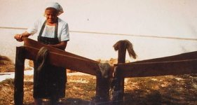
Slika 7: Predica, ki naredi prejo

    - Mikanje

Preden se predivo prede, ga je potrebno mikati oziroma česati na železnem glavniku. Mikačica prime šop prediva v roko in ga potegne skozi glavnik. Najprej izpade najslabše in najkrajše predivo (kudelja), na zobeh glavnika ostane hodnično predivo, v roki mikačice pa ostane najdaljše in najtanjše predivo (povesma).

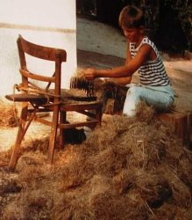

Slika 8: Mikanje

    - Preja

po končani teritvi se je v zimskih nočeh slišal iz hiš ropot kolovrata. Po navadi je predlo več žensk skupaj. Vsaka predica je hitela, kolikor se je dalo. Če si je pridobila častno mesto, to je bilo v kotu sobe, je to omenilo, da prede hitro in zelo dobro. Večkrat so tudi fantje prisostvovali preji, pa ne s prejo ampak s pesmijo, kateri se je pridružil tudi ples. Preje je trajala vse do pomladnih dni.
Predice predejo s pomočjo preslice ali s pomočjo kolovrata. Kadar prede predica na preslico, je preja tanjša in lepša, vendar delo poteka počasi. Hitrost preje je večja s kolovratom, vendar pa nespretna predica naredi slabo prejo.

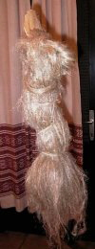
Slika 9: Preslica

    - Beljenje preje

Preji z vretena je bilo treba previti na posebno napravo, imenovano rašek. Tako so naredili štrenje, ki so jih potem po posebnem postopku belili z bukovim pepelom in vročo vodo.

    - Navijanje preje v klopke

Izbeljeno prejo je bilo treba naviti v klobčiče. Za previjanje so uporabili posebno pripravo, imenovano vitlen.

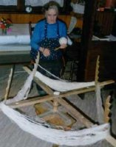
Slika 10: Vitlen

    - Tkanje

Najvažnejše opravilom pri tkanju je priprava osnove oziroma osnutka. Ta mora biti narejen natančno, saj je od osnutka odvisno dobro tkanje. Najpogostejše tkejo gladko platno v eni ali več barvah. Platno, ki je nastalo, so ljudje uporabljali za oblačila, posteljnino, pregrinjala, brisače....
Takšnemu platnu pravimo hodnično platno in je zelo grobo. Hlače narejene iz tega platna so greble, zato so jim rekli grebaše. Bilo pa je to platno zelo močno in odporno. Statve so kmetje izdelovali sami, a bile so tako zapleteno izdelane in sestavljene iz toliko kosov, da so se tega umetelnega izdelka nekega dne ustrašili celo vragi v peklu.

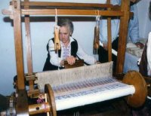
Slika 11: Statve

    - Beljenje platna

Platno so belili na soncu tako, da so ga razgrnili po travniku in ga večkrat poškropili z vodo. Nekateri so ga belili pozimi, in sicer so ga zmočili in pustili zunaj, da je zmrznilo. Postopek so večkrat ponavljali. Platno je tako postalo belo.

    - Uporaba lanenega platna

- Za posteljnino

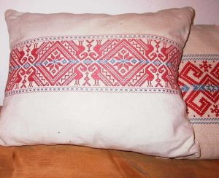
Slika 12: Posteljnina iz lanenega platna

- Za kuhinjske krpe ali brisače

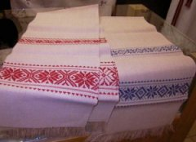
Slika 13: Kuhinjske krpe/brisače iz lanenega platna

- Za prte

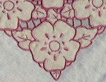

Slika 14: Prti iz lanenega platna

- Za oblačila

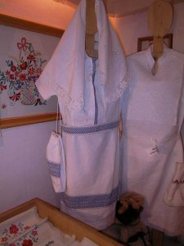
Slika 15: Oblačila iz lanenega platna

- Za noše

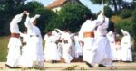

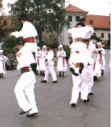
Slika 16: Noša iz lanenega platna

- LASTNOSTI VLAKEN

- Barva

Boljše vrste lanu so svetlo rumenkaste, modrikaste ali sive barve, slabše vrste so temneje obarvane, zelenkaste, sive in rdeče rjavkaste

- Lesk

Ima lep, močan in prijeten lesk

- Natezna trdnost

Lan je močno vlakno, njegova trdnost je med 52 do 75 cN/tex, v mokrem se poveča za okoli 20%

- Raztezek in elastičnost

Pretržni raztezek je nizek, znaša 1,5 do 3,5%; elastična povratnost je nizka, pri 2% raztezku se trenutno povrne le 65% raztezka

- Vpliv vode in vlage

Lan dobro vpija vlago, v vodi nekoliko nabreka

- Toplotna in električna prevodnost

Zaradi higroskopičnosti je dober prevodnik

- Vpliv toplote

Do temperature 150⁰C je dobro obstojen, čim višja je temperatura počasi zgublja trdnost, pri višjih pa tudi poogleni

- ZAKLJUČEK

Ob pisanju o lanu sem izvedela marsikaj. Najbolj pa je zanimivo kako dolgo že poznajo lan. Seveda je škoda, da se ta stari način pridobivanja lanu ni obdržalo. Po pripovedkah moje babice se sliši zelo zanimivo, ker ni bilo naporno in so se lahko družili skupaj. Ob večerih so prepevali in delali. Seveda pa je bilo lepo videti, ker so sami vse ročno pridelovali potem izdelke, zdaj pa se izdeluje vse preko strojev. Seveda sem pa opazila da je več vrst lanu in da ni ves kakovosten.

- VIRI IN LITERATURA

- Elektronski viri
- Knjige
- Učbenik

- KAZALO SLIK

Slika 1: Laneni cvetovi 3
Slika 2: Laneno platno 3
Slika 3: Mikroskopski posnetek strukture in prerezov lanenih vlaken 4
Slika 4: Prečni prerez lanenega stebla 4
Slika 5: Sušenje lanu na polju 6
Slika 6: Opis postopka 7
Slika 7: Predica, ki naredi prejo 7
Slika 8: Mikanje 8
Slika 9: Preslica 9
Slika 10: Vitlen 10
Slika 11: Statve 10
Slika 12: Posteljnina iz lanenega platna 11
Slika 13: Kuhinjske krpe/brisače iz lanenega platna 11
Slika 14: Prti iz lanenega platna 12
Slika 15: Oblačila iz lanenega platna 12
Slika 16: Noša iz lanenega platna 13

- PRILOGE
- posušen lan
- laneno seme
- laneno blago

